零角末单

贾森·弗赖伊

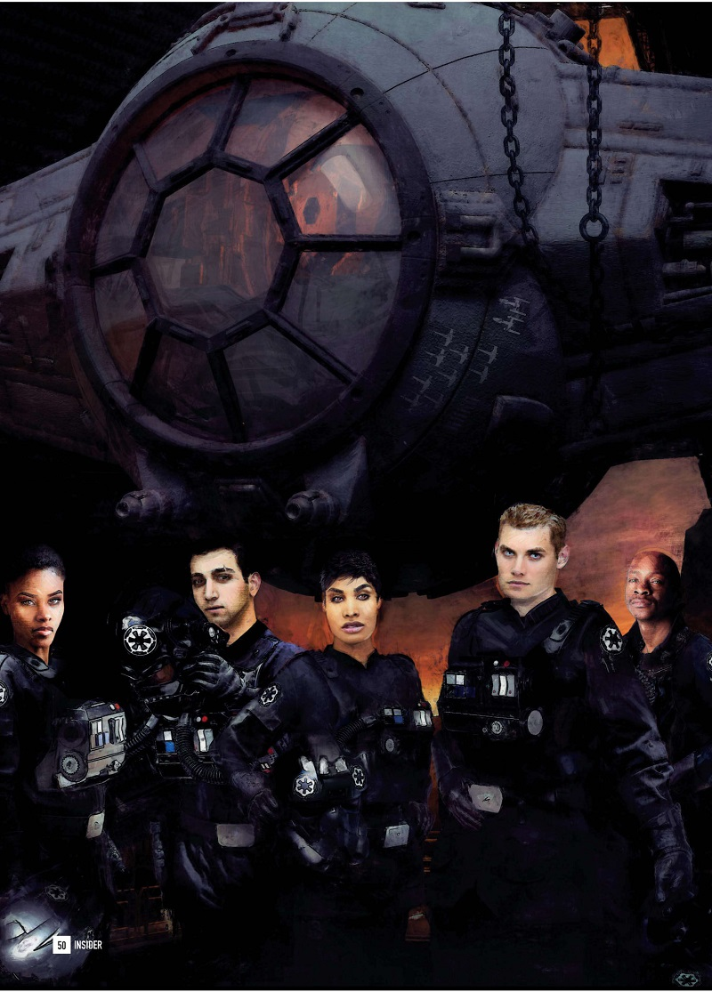

赫克·特龙波（Huck Trompo）一唱起歌来，塔娜·切莱恩（Tana Chellaine）就知道纳什塔中队（Nashtah Squadron）的TIE战斗机飞行员们该倒霉了。

这并非因为特龙波在唱地猪调（Ground-hog Anthem）——零角酒吧里歌声能压过唱机的飞行员并不少见。这是因为他一边唱一边挑衅般盯着几米外另一张桌子后几个怒气冲冲的真空脑袋。

“特龙波，你最好结束通讯，”切莱恩警告道。“弗洛恩（Florn）正用恶魔之眼看你呢。”

萨克斯·哈斯图尔（Sax Hastur），纳什塔中队的队长，转过椅子朝酒吧的经营者，有一条机械胳膊的半机械人弗洛恩看去。弗洛恩正以精准的手法洗杯子，但他机械眼上的红点却一直盯着特龙波。

“最好做些什么，萨克斯，”阿图尔·埃萨达（Artur Essada）嘟囔道。“在萨利也开始唱歌之前。”

像往常一样，埃萨达的预言成真了。萨利·奥尔瓦（Sully Olvar）往椅背上一靠，然后摇摇晃晃地站起身来，加入了他的飞行员同僚唱歌的行列。特龙波笑了笑，高高举起杯子，但哈斯图尔抓住了他的胳膊。

“火别太大，赫克，”哈斯图尔说道。“要让地猪和真空脑袋进行狗斗还太早了点。”

“拜托，老大，”特龙波解释道。“今天太漫长了。”

“我知道，”哈斯图尔说道。“但我可不想再把你从禁闭室保出来一次。嘿，老弗（Flornie）？再来两杯埃布拉酒（Ebla）。”

切莱恩摇了摇头，特龙波和奥尔瓦不情愿地憋住怒火，坐回了椅子中。

纳什塔中队的地猪飞行员们隶属帝国陆军，在行星大气层内执行任务。在大气中驾驶TIE比在空空荡荡的太空中要难得多——那是隶属帝国海军的真空脑袋们干的活。然而这些真空脑袋们却总是出现在招兵广告上和全息网上关于击败义军、海盗和奴隶主们的新闻里。

地猪们觉得这不公平。但怨恨是一回事——而在休息时间把真空脑袋们惹怒，引发肢体冲突是另一回事。

争吵风波刚刚结束，切莱恩开始环视酒吧。像往常一样，零角里坐满了帝国飞行员——喝酒碰杯的，大声争论战术问题的，还有静静地坐着的。几乎所有的飞行员都是人类，切莱恩能根据他们的橄榄绿色制服的品相大概猜出他们来酒吧的时间。有些衣服光鲜亮丽的，大概是刚到。其他衣服带褶或/和染上污物的则不同。

还有几件耷拉在椅背上，显然它们的主人卷入麻烦了。

切莱恩自己的衣服干净整洁，她从不喝比水还烈的饮料——或是那些饮料里蒸馏出来的东西。

零角因为几样事物而著名：暴躁的酒保，对地猪和真空脑袋一视同仁的服务态度，和长久以来的一个传统——中队长以上官职禁止进入。这使得零角成为了位于阿克西拉三号卫星（Axxila III）的土黄色地表上的明珠大区飞行基地（Bright Jewel Oversector Flight Base）里飞行员们的圣地。

特龙波将埃布拉酒一饮而尽，然后呆呆地望着天花板。

切莱恩等着他闭上眼，脑袋靠在椅背上的一刹那。也许她可以把他的椅子突然撤掉，让他和地板来个亲密接触？也许可以。

但特龙波却向前倾身，他脸颊红透，眼睛闪闪发光。

“那些真空脑袋会爱上我的歌的，”他一口咬定，一拳锤在桌子上，几乎把杯子都震飞了。

“绝对会的，”奥尔瓦一如既往地给自己的搭档帮腔。

切莱恩摇了摇头，决定是时候狠狠揍一下特龙波的脑壳，让他清醒一下，虽然不会有任何效果。特龙波是一个对战术有天生直觉的优秀飞行员，但他的脑袋和发情的沙豹（Sand-Panther）一样缺根筋。

“咱们应该谈谈在波托卡里（Portocari）发生的事，”埃萨达轻声说道。

纳什塔队员们的目光全集中在埃萨达身上。埃萨达紧盯伤痕累累的木质桌面。

“那件事没什么可说的，”哈斯图尔盯着自己盛着沃什酒（Vosh）的玻璃杯。“我们完成了任务。这不会是最后一次。我们损失了伙伴。这也不会是最后一次。”

“但当时的情报……”埃萨达说道。

“任务已经结束了，”特龙波一挥拳头，生气地说道。埃萨达的拉姆酒（Lum）被打翻，深红色的酒漫开，纳什塔队员们纷纷闪开桌子。

“任务结束了，我的感觉就像一首歌。一首那些被激光烤了脑子的真空脑袋们一定会爱听的歌。”

特龙波把埃布拉酒杯往天上一甩，扯开嗓子在众目睽睽之下唱起了地猪调。

“噢，是谁在蔚蓝的高空中飞翔？”

奥尔瓦喊出了传统的回答：

“是我们！是我们！”

“真会惹事，”切莱恩对哈斯图尔嘟囔道，其他桌子旁的地猪们也加入了唱歌的行列。

“今天真是糟透了，塔娜，”哈斯图尔轻声说。“炸掉几门破烂离子炮就让他们得意忘形了。”

切莱恩端起刚从木桌上抢救回来的杯子，皱了皱眉。旁边桌子前的真空脑袋们交换了个眼神，纷纷站起身来，相互点头。特龙波刚收住声，他们就开始唱自己的歌：

“是谁在漆黑的太空中进攻？”

至少有四桌真空脑袋喊道：

“是我们！是我们！”

埃萨达叹着气，抿了口拉姆酒。“只要这些笨蛋里能有一个唱歌不走调，就算打起架来我也认了。”

一分钟后，现场变得混乱不堪。特龙波和奥尔瓦在零角里到处找其他地猪拉帮结伙，真空脑袋们也找来原先两倍的人数，弗洛恩无奈地慢慢摇了摇头。突然一杯饮料不知道是被扔出去了还是怎么的洒了个满地，言辞就开始变得激烈，转瞬间玻璃杯乱飞，拳头砸来砸去。

“咱们看看闪电（Lightning）什么时候来，”哈斯图尔懒洋洋地说道。

奥尔瓦和一个瘦高的真空脑袋拉拉扯扯，哈斯图尔后退几步闪开。片刻过后，特龙波把一个魁梧的飞行员一把摁在桌子上，埃萨达赶忙躲到一旁。摔倒的飞行员立刻站起身，朝纳什塔队员没命地冲来，两人拳脚相加，恶语相向。

一个真空脑袋不慎绊倒，朝切莱恩摔去，顺带撞飞了她的水杯。她迅速闪到一边，准确地接住了杯子，然后朝真空脑袋的屁股踹了一脚，把他踹回了肉搏之中。特龙波试图绕到对手的后方，却因为动作缓慢，左下巴挨了一拳。他摇摇晃晃地撞在桌角上，不堪重负的木桌发出喀喇一声，特龙波就摔在了满是玻璃碴和酒水的地上。桌子紧接着倒在他身上。“小心，”切莱恩对哈斯图尔发出警告，一个闪闪发亮，饰有黄色条带的黑色宇航技工机器人从吧台后蹿了出来。一个小球从它顶上的金属盖板中弹了起来。弗洛恩把抹布塞进围裙，紧跟着机器人。

纳什塔们和其他注意到机器人的飞行员纷纷用手捂住耳朵

“五秒钟应该就够了，闪电，”弗洛恩说。

闪电的音波发射器发出尖锐的噪音。还在大吵大闹的飞行员们抽搐着倒在地上，努力把手朝耳朵伸去。

“是他先挑起的，”弗洛恩说着，指了指打算溜走的特龙波。闪电发出轻快的哨声，一块盖板随之打开。一根细针扎在了特龙波的身上，飞行员周身顿时被闪亮的电光包围。特龙波哭爹叫娘，满地打滚，两脚朝机器人乱蹬。

“真的吗，老弗？”他解释道。“让我叫唤还不够，你还要电晕我？”

“你是自作自受的典范，”弗洛恩说。“现在，你们都站起来。站起来握手。”

地猪和真空脑袋们不满地嘟囔着，闪电伸出劈啪作响、闪闪发光的电击器转了几圈，飞行员们才不乐意地互相握了握手，将混乱的场面恢复原样。

“大多数飞行基地里，地猪和真空脑袋的酒吧是分开的，”弗洛恩说。“你们知道为什么零角不一样吗？因为你们那些小争执算不上什么。你们是在蓝天还是在太空中，还是在大便或尘土中飞行都无所谓。我们的飞行等同于自杀——没有护盾和防御系统。一切全靠操纵杆上的技巧。”

弗洛恩用机械眼示意闪电回吧台后扫地。

“你们说的这些杂七杂八的玩意连我坠机前飞行总时间的一半都抵不上，”他冷冰冰地批评道。“或者我变成一团火球之前——这意味着你会在墙上被我们所称赞。但只要这种事还没发生，就注意你们的行为和态度。”

弗洛恩扬长而去，他机械腿上的零部件咔咔作响。和许多人一样，切莱恩发现自己正不自觉地盯着酒吧的墙，盯着上面一张张闪烁着的全息影像的面孔和代号。这些面孔曾是他们的同伴，同样是地猪和真空脑袋的一员。

“那是萨瑟斯（Suthers）和普利克斯（Plix），”切莱恩指着两个全息影像说道。

“还有阿尚托，”哈斯图尔冷冷地说。

“你是说波尔·阿尚托（Poul Ashanto）？”一个真空脑袋惊讶地问道。

“嗯，”哈斯图尔说。“我们是朋友。”

他的话有所保留，切莱恩不知道其他人是否知道。

"Poul was at Prefsbelt with my brother Alois," the vac-head said.
“波尔和我哥哥阿洛伊斯在普里夫斯贝尔特（Prefsbelt）服役，”真空脑袋说道。

“阿洛伊斯·阿克龙（Alois Akrone）？”哈斯图尔问。“我们三个是同学。他是你哥哥？那你一定是海韦。”

“没错，”海韦·阿克龙（Heiwei Akrone）说着，朝旁边的三个真空脑袋点了点头。“我们是女妖中队（Banshee Squadron），隶属太阳风暴号（Solar Strom）歼星舰，刚从芬达（Phindar）前来。”

“我叫萨克斯·哈斯图尔。我们是纳什塔中队。刚完成任务从波托卡里回来。”

哈斯图尔和阿克龙互相握手。纳什塔和女妖们面面相觑。

“既然你们是好朋友了，就拼一桌吧，”弗洛恩在吧台后叫道。

“不行，”“没门。”特龙波和旁边一个高大的女妖队员同时说道。两人顿时面红耳赤。

弗洛恩耸了耸肩。“你弄坏了桌子，要么站着要么和他们拼桌。”

纳什塔和女妖们把剩下的一张桌子拖来，七手八脚地搬来椅子，怀有戒心地互相交换视线。哈斯图尔和阿克龙要了一桌饮料。

特龙波旁边一个浑身肌肉的女妖小心地碰了碰他肿胀的下巴。

“他们都叫我拳手（Bruiser），”他说道。“你刚才这一拳很厉害。”

特龙波看起来很惊讶。“真的？你居然还看得见东西。如果你刚才没摔倒，我的鼻子就要被打扁了。”

特龙波和拳手兴冲冲地谈论着刚才的纠纷，奥尔瓦也想借机加入他们，其他飞行员们都看着墙上的全息影像，陷入了沉思。

“我的哥哥也在那里，”阿克龙指着墙说。

哈斯图尔找到了他老同学的全息影像，他举起杯子，其他人也挨个举杯。

“现在我们需要补充三名队员，”埃萨达轻声说。

阿克龙点头。“我们在芬达损失了两个飞行员。我看了关于波托卡里的简报。一团混乱，是吗？”

“没错，”埃萨达默不作声，哈斯图尔说道。

“我们攻击了叛匪藏在山里的炮兵，后来接到指示重新组队袭击城市里的一个隐藏窝点。上级说摧毁它能防止巷战和平民伤亡。”

阿克龙点了点头，继续听着。

“叛匪用防空炮击落了马勒（Muller）——她现在在巴克塔罐里。巴尔塞（Barsay）被一架Z-95击中——他死了。我们干掉了那架战斗机和它的僚机。一架轰炸机攻击了隐藏窝点。里面全都是武器弹藥——爆炸蒸发了那架笨壳（Dupe，TIE轰炸机的昵称）和她的僚机。”

“里格斯（Riggs）和钱（Chan），”埃萨达说。“他们也有名字，你知道的。”

“你以为我不记得了？”哈斯图尔突然说道，埃萨达垂下双眼。

哈斯图尔摇了摇头，手指在几个空杯子旁边画着圈。“里格斯和钱。早知道的话，我们可以选择高空袭击，就能避开防空炮了。”

“至少，”特龙波说。“他们死了个不明不白。”

“你在说什么？”埃萨达问道。“那种事什么用都没有。三个飞行员阵亡，马勒可能再也无法飞行了。这一切是为了什么？”

“这么说情报有误？”阿克龙立刻问道，两个纳什塔队员对视一眼。

哈斯图尔摇了摇头，把手伸向酒杯。“这代价我可负担不起。”

“你想怪罪别人，阿图尔？”特龙波朝埃萨达咆哮。“先去找叛匪说吧。他们声称自己为人民而战，而他们的行为导致城市里上千人的死亡。”

“没错——如果上头知道那是武器库，他们会取消攻击任务的，”奥尔瓦说道。

纳什塔和女妖们纷纷点头同意——除了埃萨达。

“我可不确定自己还会不会相信这一套，”他说道。“你那是叛匪的语气，阿图尔，”特龙波说。“我跟你说过多少遍我不想再听到它？”

“你还想像这样盲目地飞行吗？”埃萨达激动地说，指向哈斯图尔。“而你，打算假装这一切没有发生到什么时候？”

切莱恩听够了。

“想说什么就直说吧，埃萨达，”她说道。“你觉得发生了什么？”

“我们在外面飞了一个星期，上级的情报不是未经证实就是早已过期，或是两者都占，”埃萨达说。“不光我们如此——这一路上其他中队的人也都这么说。肯定发生了些什么，而帝国对此的回应就是袭击一切发现的目标。”

特龙波的脸气得发紫。

他开始反驳，直到注意到拳手的视线。

“我们也一样，”阿克龙说。“有这么一回事——四天前，一整支联队从塞拉农（Celanon）被调去戈尔迪之境（Gordian Reach，雅文四号卫星就位于此星区内）搜寻一个高价值目标。帝国还派了一支特遣队前往乔文星系（Jovan System）。”

“乔文？”哈斯图尔问道。“那里除了运粮船之外什么都没有。”

阿克龙耸了耸肩。“我知道。关键在于，有什么大事发生了，上头害怕了。我听见刚从曼特尔兵站（Ord Mantell）回来的韦勒（Weller）亲口说的。”

“瞧，也许真的发生了什么大事，”切莱恩说。“但这又有什么关系？我们永远不可能搞清楚是什么事的。”

“这关系到我们的性命，”埃萨达说。“至少是我的性命。”

切莱恩听到身后零角的大门打开的声音，在这一个小时内她已经听过十几次了。但随后飞行员们全都睁大双眼朝这边看过来，椅子在地上纷纷发出兹拉兹拉的响声。她转过身，还没来得及思考目前的状况就自动站了起来。联队长韦勒正站在零角门口。

“稍息，”韦勒说。

“自从当上联队长，我就没再来过这里了。”

他朝吧台走去，弗洛恩站在那里等着。

“科雷利亚白兰地，”韦勒说。“要好酒。”

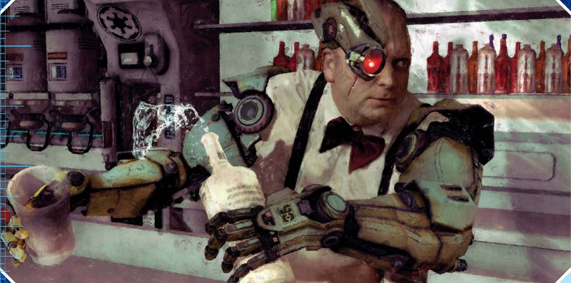

弗洛恩把两个玻璃杯放在吧台上，在里面盛满金黄色的酒。他和韦勒将酒一饮而尽，将酒杯同时拍在吧台上。韦勒将手搭在弗洛恩完好的肩膀上，酒保也搂着韦勒的肩膀。

随后韦勒转过身面对飞行员们。

“很抱歉闯入你们的圣地，但现在是非常时期，”他说道。“有一些你们必须知道的事——因为很快整个银河系都会知道这个消息。”

切莱恩瞥了瞥其他纳什塔们。在一片寂静中，哈斯图尔冷静地等待着，特龙波咬着嘴唇，旁边的奥尔瓦睁大双眼。埃萨达向前倾身，紧盯着韦勒。

“DS-1平台，”韦勒开口道。“被摧毁了。”

切莱恩和阿克龙震惊地交换眼神。DS-1？就是人们说的那个死星？切莱恩本以为那是某种舰际火力控制系统，埃萨达将它误认为是某种超高预算的宣传产物。但他们的联队长，告诉他们那是真的。或者曾经是真的。

“被摧毁，长官？”酒吧后面有人问道。“怎么回事？”

“被叛匪摧毁了，”韦勒说。“连同其所有的成员一起。”

片刻的沉默后，酒吧里炸开了锅。韦勒一声大吼，制止了喧闹。

“陆军和海军飞行员的区别已经被废除，即刻生效，”他说道。

纳什塔和女妖们目瞪口呆地互相注视着。

“我说清楚了，”韦勒说。“帝国星际舰队已进入全面警戒状态。现在返回指挥部，各中队进行新的队员分配。女士们，先生们，帝国的敌人已经开始行动，我们将在战场上与他们相见——不论是在天空中，还是在太空里。”

韦勒向飞行员们和弗洛恩点头致意，转身大步离开了。飞行员们开始急匆匆地收拾东西，切莱恩站在吧台边，看着墙上的全息影像。“在这一切结束前，更多的面孔将出现在上面，”她对弗洛恩说。

“没错，会的，”酒保回答道，开始洗杯子。“其中将会有你认识的人。”切莱恩点了点头。

“只有一件事你能做到，”弗洛恩说。

“什么事？”

“叛匪也有他们自己的酒吧和墙，”他说。“所有的飞行员都一样。只要确保我们每往上加一人，就让他们往上加两人。这样，你就能昂首挺胸地回到这里，为没能回来的人举杯。”

译者：zzg1945
原址：http://www.starwarsfans.cn/forum.php?mod=viewthread&tid=19466

